Министерство образования Республики Беларусь
Оршанский колледж ВГУ имени П.М.Машерова

Отчет
по учебной практике по программированию
«Модуль 7»

Выполнил учащийся Хлебко П.Д,
группы 3ПОИС24 2.10.2026г.

Проверил Ковалёв И.И.
2.10.2026г.

Орша, 2026
Содержание работы:

Модуль 7 Проектная работа:
- Выберите проект, который вы разработали в рамках предмета Основы алгоритмизации и программирования
- Сформулируйте требования к проекту и создайте план разработки.
- Разработайте проект, следуя плану и используя полученные знания и навыки.
- Проведите тестирование и отладку проекта.
- Подготовьте документацию и презентацию для защиты проекта перед преподавателями.

Ход выполнения работы
Выполнения практических заданий

Задание 1
В качестве базы для выполнения Модуля 7 взят курсовой проект: «Электронная энциклопедия самолётов» разработанный учащимся группы 2ПОИС24 Хлебко П. Д. под руководством преподавателя Романцова Д. Ю. (Оршанский колледж ВГУ имени П.М. Машерова).
Обоснование актуальности и предметная область: В ходе предварительного анализа существующих веб-ресурсов авиационной тематики (airwar.ru «Уголок Неба», jets.ru, Russianplanes.net) были выявлены существенные эксплуатационные недостатки: строгая зависимость от наличия интернет-соединения, перегруженность рекламой, неполнота либо отсутствие детальных летно-технических спецификаций в компактном виде, а также дефицит специализированных десктопных энциклопедий. Разработанный программный продукт представляет собой локальную информационно-справочную систему, функционирующую полностью автономно, обеспечивающую мгновенный поиск, гибкую многокритериальную фильтрацию и подробную визуализацию летно-технических характеристик моделей.
Задание 2.
2.1. Технические и функциональные требования
2.1.1 Общие системно-аппаратные требования:
- Целевая операционная система: Microsoft Windows 10 / Windows 11 (x86/x64).
- Среда исполнения: Microsoft .NET Framework версии не ниже 4.7.2.
- Инструментальная среда разработки: Microsoft Visual Studio 2022 Community (v17.9), компилятор CSC (C#), целевая среда CLR.
- Аппаратные ресурсы: процессор с тактовой частотой от 2.0 ГГц, ОЗУ не менее 512 МБ, свободное дисковое пространство не менее 200 МБ.
2.2.2 Архитектура и структура хранения данных:
Название столбцов и их тип данных для таблицы Planes представлен в таблице 1.
Таблица 1 – название столбцов и их тип данных для таблицы Planes.
Название столбца | Тип данных
Id | integer
Description | text
Country | text
Category | text
Year | integer
Photo | blob
Name | text

Таблица More: хранит расширенные данные для формы «Подробнее» (ID, Полное описание, Интересные факты, и три дополнительных изображения в формате BLOB).
Таблица 2 – название столбцов и их тип данных для таблицы More.
Название столбца | Тип данных
Id | integer
Description | text
Internetfacts | text
Icon1 | blob
Icon2 | blob
Icon3 | blob
Icon4 | blob

Таблица Specifications: специализированная структурная таблица, содержащая детальные технические характеристики самолетов (размах крыльев, длина, высота, вес, объем топливной системы, тип двигателя, максимальная и крейсерская скорости, экипаж, срок эксплуатации, стоимость единицы, вооружение и тип топлива). Связана с таблицами Planes и More по ключевому полю ID (связь типа «один-к-одному»).
Таблица 3 – название столбцов и их тип данных для таблицы Specifications.
Название столбца | Тип данных
Id | integer
WingspanDB | text
LengthDB | integer
HeightDB | integer
WeightDB | integer
FuelDB | integer
engineTypeDB | text
maximumSpeedDB | integer
cruisingSpeedDB | integer
crewPeopleDB | integer
serviceLifeDB | integer
unitCostDB | integer
ArmamentDB | text
Tipefuel | text
Nameplane | text

Ввод данных и ограничения:
1. Ограничения на уровне контролов:
- Для выбора временных рамок используются элементы NumericUpDown (диапазон от 1990 до 2026). Блокировка ввода на уровне контрола.
2. Логика фильтрации:
- YearProduction_bool: логическая переменная, подтверждающая, что год выпуска конкретной модели попадает в выбранный пользователем диапазон.
- categoryAll_bool: булевая переменная, принимающая значение «истина», если в фильтре категорий (военный, пассажирский и т.д.) активирован хотя бы один пункт.
- countiesAll_bool: булевая переменная, подтверждающая выбор хотя бы одной страны в списке фильтров.
- Фильтрация по техническим параметрам: при инициализации фильтров метод AllISpecifications() выполняет считывание числовых и текстовых показателей (вес, максимальная скорость, стоимость, тип топлива) из таблицы Specifications. Для предотвращения критических сбоев приложения (вызова NullReferenceException) при наличии незаполненных ячеек в БД, извлечение данных производится с обязательной валидацией на NULL через метод reader.IsDBNull().
3. Конвертирование:
- Поскольку в SQLite изображения хранятся в бинарном виде (массив байтов), в программе реализована операция конвертации данных из формата byte[] в объект Image через поток MemoryStream .
- Поисковая поисковые «search» запросы проходят нормализацию: удаление пробелов (Trim) и перевод в нижний регистр (ToLower) для корректного сопоставления.
2.1.3 Требования к модулям пользовательского интерфейса (GUI):
- Двухоконная структура: Главная форма (Form1.cs) и модальная форма детализации (MoreDetailed.cs).
- Использование трех кастомных пользовательских элементов управления (UserControl): ListItem (карточка самолета каталога), SpecificationsElements (табличный блок ТТХ), MainInfoElement (блок фотогалереи и фактов).
- Динамический контейнер вывода: FlowLayoutPanel1 с автопрокруткой (AutoScroll = true) для динамического размещения карточек.
- Боковая панель фильтрации: checkedListBox1 (Категории), checkedListBox2 (Страны), checkedListBox3 (Тип топлива), парные числовые контролы NumericUpDown (Год выпуска 1990–2026, Макс. скорость, Стоимость единицы, Масса).
- Верхняя панель поиска: поле textBox1 и кнопка button3 («Найти»).
- Контекстная справочная система: компилированный справочный файл HTML Help справка_CHM.chm, доступный через меню «Справка» и по нажатию клавиши F1.

2.2. План разработки проекта (суммарная трудоемкость — 70 академических часов)
Этап разработки | Детализированное содержание этапа | Трудоемкость
1. Анализ и проектирование | Исследование авиационных аналогов. Разработка ТЗ. Построение математической модели фильтрации и многоуровневых функциональных диаграмм IDEF0 (контекстная диаграмма Уровень 0, декомпозиция Уровень 1, функциональные блоки Уровень 2: фильтрация, вывод в FlowLayoutPanel, вызов формы подробностей). | 20 ч
2. Проектирование и наполнение БД | Создание схемы базы данных в SQLite (airplanes.db). Разработка таблиц Planes, Specifications, More. Написание SQL-скриптов генерации таблиц и наполнение их числовыми, текстовыми данными и конвертированными графическими BLOB-массивами. | 12 ч
3. Разработка интерфейса (GUI) | Создание архитектуры Windows Forms. Проектирование UserControl: ListItem, SpecificationsElements, MainInfoElement. Компоновка формы Form1.cs и модального экрана MoreDetailed.cs, настройка элементов CheckedListBox и NumericUpDown. | 18 ч
4. Программирование бизнес-логики | Реализация подключения через SqliteConnection. Написание методов AllAirplanes() и AllISpecifications(). Реализация алгоритма многокритериальной фильтрации FilterPlane(), нормализации поисковых запросов и потокового чтения MemoryStream. | 14 ч
5. Отладка, справочная система и документация | Проведение функциональных и стресс-тестов («черный ящик», инъекции, NULL, битые BLOB-данные). Разработка справочной системы справка_CHM.chm в Dr.Explain, сборка установщика в Inno Setup и оформление пользовательской документации. | 6 ч

Задание 3.
Код программы представлен на листингах ниже:
Лстинг 1. Форма «Form1»
using Microsoft.Data.Sqlite;
using System;
using System.Collections.Generic;
using System.ComponentModel;
using System.Data;
using System.Data.SQLite;// Бд
using System.Drawing; //Работа с картинками код item.Icon = Image.FromStream(ms);
using System.IO; //Работа с картинками код чють выше чем для библиотки (конструкция using) System.Drawing; using (MemoryStream ms = new MemoryStream(Photo))
using System.Linq;
using System.Text;
using System.Threading.Tasks;
using System.Windows.Forms;
using System.Xml.Linq;
using static System.Windows.Forms.VisualStyles.VisualStyleElement;
namespace энциклопедияПоГайдамЮтюб
{
public partial class Form1 : Form
{
private List<ListItem> listItems = new List<ListItem>(); // Объявляем массив как поле класса
private List<SpecificationsElements> listItemsSpecifications = new List<SpecificationsElements>(); // Объявляем массив как поле класса

public Form1()
{
InitializeComponent();

}

private void listItem3_Load_1(object sender, EventArgs e)
{
AllAirplanes();
flowLayoutPanel1.Controls.Clear(); // Очищаем панель
for (int i = 0; i < listItems.Count; i++) //вывод всего бд в flowLayoutPanel1
{
flowLayoutPanel1.Controls.Add(listItems[i]);
}
}
private void button1_Click(object sender, EventArgs e) // Кнопка Применить
{
AllAirplanes();
AllISpecifications();
FilterPlane();
}
private void button2_Click(object sender, EventArgs e) //Кнопка сбросить
{
resetting_filters();
}
private void button3_Click(object sender, EventArgs e) //Кнопка Найти
{
AllAirplanes();
flowLayoutPanel1.Controls.Clear(); // Очищаем список перед поиском
string search = textBox1.Text.ToLower().Trim(); // Текст поиска в нижний регистр ToLower() и удаление случайных пробелов в начале и конуе

for (int i = 0; i < listItems.Count; i++)
{
if (listItems[i] == null) continue; //чтобы прога не встала,вроде это логично но не уверен)
string fullData = (listItems[i].Title + " " + listItems[i].Message + " " + listItems[i].Country + " "
+ listItems[i].Category + " " + listItems[i].YearProduction).ToLower();
// 3. Проверяем наличие подстроки
if (fullData.Contains(search))
{
flowLayoutPanel1.Controls.Add(listItems[i]);
}
}
}
private void textBox1_MouseClick(object sender, MouseEventArgs e)
{

}
private void FilterPlane()
{
flowLayoutPanel1.Controls.Clear();
//для Года выпуска (диапозон пгроничных значений)
decimal count_from_Year = YearfromDown.Value;
decimal count_to_Year = YearToDown.Value;
//для Стоимости единицы(диапозон пгроничных значений)
decimal count_from_nmbr_unitCost = unitCostfromDown.Value;
decimal count_to_nmbr_unitCost = unitCostToDown.Value;
//для Макс.Скорости(диапозон пгроничных значений)
decimal count_from_maximumSpeed = maximumSpeedfromDown.Value;
decimal count_to_maximumSpeed = maximumSpeedToDown.Value;
//для масса(диапозон пгроничных значений)
decimal count_from_Weight = WeightfromDown.Value;
decimal count_to_Weight = WeightToDown.Value;
//присвоение переменным bool значения ListBox1/2 галочки по индексу в фильтрах (Активна - True)
//для категории
bool Military_bool = checkedListBox1.GetItemChecked(0);
bool Passenger_bool = checkedListBox1.GetItemChecked(1);
bool MultipPurpose_bool = checkedListBox1.GetItemChecked(2);

//для страны
bool Russia_bool = checkedListBox2.GetItemChecked(0);
bool USA_bool = checkedListBox2.GetItemChecked(1);
bool Europe_bool = checkedListBox2.GetItemChecked(2);
bool France_bool = checkedListBox2.GetItemChecked(3);
bool Sweden_bool = checkedListBox2.GetItemChecked(4);
bool China_bool = checkedListBox2.GetItemChecked(5);
bool Brazil_bool = checkedListBox2.GetItemChecked(6);
//для типа топлива
bool kerosene_bool = checkedListBox3.GetItemChecked(0);
bool Automobile_gasoline_bool = checkedListBox3.GetItemChecked(1);
bool Aviation_gasoline_bool = checkedListBox3.GetItemChecked(2);

bool checked_category = Military_bool || Passenger_bool || MultipPurpose_bool; //bool для anyChecked и условия выбранны только страны
bool checked_counry = Russia_bool || USA_bool || Europe_bool || France_bool || Sweden_bool || China_bool || Brazil_bool; //bool для условия выбранны только категории
bool checked_fuel_type = kerosene_bool || Automobile_gasoline_bool || Aviation_gasoline_bool; // истина если выбран тип топлива
bool anyChecked = checked_category || checked_counry || checked_fuel_type; // Если ни одна галочка не выбрана

for (int i = 0; i < listItemsSpecifications.Count; i++) //так как в таблицу Specifications строк заполнено меньше
{
if (listItems[i] == null) return;
//присвоение переменным значений для текущего элемента из таблицы Plane
string current_сategory = listItems[i].Category;
string current_сountries = listItems[i].Country;
int current_YearProduction = int.Parse(listItems[i].YearProduction);
//присвоение переменным значений для текущего элемента из таблицы Specifications
string current_fuel_type = listItemsSpecifications[i].Tipefuel;
int current_Cost = int.Parse(listItemsSpecifications[i].unitCost);
int current_Weight = int.Parse(listItemsSpecifications[i].Weight);
int current_maximumSpeed = int.Parse(listItemsSpecifications[i].maximumSpeed);

// bool совподения фильров выбранных пользователем с данными о самолётах(из БД)
//для таблицы Plane
bool categoryAll_bool = (current_сategory == "Военный" && Military_bool || current_сategory == "Пассажирский" && Passenger_bool || current_сategory == "Многоцелевой" && MultipPurpose_bool);
bool countiesAll_bool = (current_сountries == "Россия" && Russia_bool || current_сountries == "США" && USA_bool || current_сountries == "ЕС" && Europe_bool || current_сountries == "Франция" && France_bool || current_сountries == "Швеция" && Sweden_bool || current_сountries == "Китай" && China_bool || current_сountries == "Бразилия" && Brazil_bool);
bool YearProduction_bool = (current_YearProduction >= count_from_Year && current_YearProduction <= count_to_Year);
//для таблицы Specifications
bool fuel_type_bool = (current_fuel_type == "авиационный керосин" || current_fuel_type == "автомобильный бензин" || current_fuel_type == "авиационный бензин");
bool unitCost_type_bool = (current_Cost >= count_from_nmbr_unitCost && current_Cost <= count_to_nmbr_unitCost);
bool maximumSpeed_type_bool = (current_maximumSpeed >= count_from_maximumSpeed && current_maximumSpeed <= count_to_maximumSpeed);
bool Weight_type_bool = (current_Weight >= count_from_Weight && current_Weight <= count_to_Weight);

// логика отсева для lisItem при нажатии на кнопку "применить".
if (YearProduction_bool && (!checked_category || categoryAll_bool) && (!checked_counry || countiesAll_bool) && unitCost_type_bool && maximumSpeed_type_bool && Weight_type_bool)
{

flowLayoutPanel1.Controls.Add(listItems[i]);
}
}
}

private void AllAirplanes()
{
string sqlExpression = "SELECT * FROM Planes";
listItems.Clear(); // Очищаем список перед новым чтением, чтобы данные не дублировались

using (var connection = new SqliteConnection(@"Data Source=airplanes.db"))
{
connection.Open();
SqliteCommand command = new SqliteCommand(sqlExpression, connection);
using (SqliteDataReader reader = command.ExecuteReader())
{
while (reader.Read())
{

ListItem item = new ListItem(); // Создаем объект
// Используем IsDBNull, чтобы программа не "падала"
item.Id = reader.GetInt32(0);
item.Message = reader.IsDBNull(1) ? "Без описания" : reader.GetString(1);
item.Country = reader.IsDBNull(2) ? "Неизвестно" : reader.GetString(2);
item.Category = reader.IsDBNull(3) ? "Общая" : reader.GetString(3);
item.YearProduction = reader.IsDBNull(4) ? "0" : reader.GetValue(4).ToString();
if (!reader.IsDBNull(5))
{
try
{
byte[] Photo = (byte[])reader[5];
using (MemoryStream ms = new MemoryStream(Photo))
{
item.Icon = Image.FromStream(ms);
}
}
catch { /* Если картинка битая */ }
}
item.BtnDetail = "Подробнее";
item.Title = reader.IsDBNull(6) ? "Title" : reader.GetString(6);

listItems.Add(item); // Добавляем готовый самолет в наш список
}
}
}
}
private void AllISpecifications()
{
string sqlExpression = "SELECT * FROM Specifications";
listItemsSpecifications.Clear(); // Очищаем список перед новым чтением, чтобы данные не дублировались

using (var connection = new SqliteConnection(@"Data Source=airplanes.db"))
{
connection.Open();
SqliteCommand commandSp = new SqliteCommand(sqlExpression, connection);
using (SqliteDataReader reader = commandSp.ExecuteReader())
{
while (reader.Read())
{
SpecificationsElements item = new SpecificationsElements(); // Создаем объект
// извликаем данные из таблицы Specifications
item.Weight = reader.GetValue(4).ToString(); // Используем IsDBNull, чтобы программа не "падала"

item.maximumSpeed = reader.GetValue(7).ToString();
item.unitCost = reader.GetValue(11).ToString();
item.Tipefuel = reader.GetString(13);
listItemsSpecifications.Add(item); // Добавляем данные из бд в массив списков
}
}
}
}
private void button4_Click(object sender, EventArgs e)
{
this.Close();
}
private void resetting_filters()
{

//Убираем галочки для checkedListBox
for (int i = 0; i < checkedListBox1.Items.Count; i++)
{
checkedListBox1.SetItemChecked(i, false);
}
for (int i = 0; i < checkedListBox2.Items.Count; i++)
{
checkedListBox2.SetItemChecked(i, false);
}
for (int i = 0; i < checkedListBox3.Items.Count; i++)
{
checkedListBox2.SetItemChecked(i, false);
}
//Сбрасываем года на стандартные
YearfromDown.Value = 1990;
YearToDown.Value = 2026;
//Стокавая стоимость еденицы
unitCostfromDown.Value = 1;
unitCostToDown.Value = 987654;
//Стоковые значения для скорости
maximumSpeedfromDown.Value = 1;
maximumSpeedToDown.Value = 9876;
//Стоковые значчения стоимости еденицы
WeightfromDown.Value = 1;
WeightToDown.Value = 98765;
//Очищаем вывод данных перед предостовлением полного списка из БД
flowLayoutPanel1.Controls.Clear();
AllAirplanes();
for (int i = 0; i < listItems.Count; i++) //вывод всего бд в flowLayoutPanel1
{
flowLayoutPanel1.Controls.Add(listItems[i]);
}
textBox1.Clear();
}

private void справкаToolStripMenuItem_Click(object sender, EventArgs e)
{
// Берем путь к папке bin\Debug и добавляем точное имя файла
string helpPath = System.IO.Path.Combine(Application.StartupPath, "справка_CHM.chm");

// Проверяем, нашла ли программа файл в своей папке
if (System.IO.File.Exists(helpPath))
{
Help.ShowHelp(this, helpPath);
}
else
{
// Если файла там нет, ты увидишь это окно со встроенным точным путем
MessageBox.Show($"Файл справки не найден! Положите его по пути:\n{helpPath}", "Ошибка поиска файла", MessageBoxButtons.OK, MessageBoxIcon.Error);
}
}
private void Form1_KeyDown(object sender, KeyEventArgs e)
{
// Если нажали F1
if (e.KeyCode == Keys.F1)
{
string helpPath = System.IO.Path.Combine(Application.StartupPath, "справка_CHM.chm");

if (System.IO.File.Exists(helpPath))
{
Help.ShowHelp(this, helpPath);
}
else
{
MessageBox.Show($"Файл справки не найден! Положите его по пути:\n{helpPath}", "Ошибка поиска файла", MessageBoxButtons.OK, MessageBoxIcon.Error);
}
}
}

}
}

Литинг 2. Форма MoreDetailed.cs
using Microsoft.Data.Sqlite;
using System;
using System.Collections.Generic;
using System.ComponentModel;
using System.Data;
using System.Data.SqlClient;
using System.Drawing;
using System.IO;
using System.Linq;
using System.Text;
using System.Threading.Tasks;
using System.Windows.Forms;

namespace энциклопедияПоГайдамЮтюб
{
public partial class MoreDetailed : Form
{
int indexpage = 0; //добавил для понимания строки в БД
public MoreDetailed(int indexpage_nmb)
{
InitializeComponent();
indexpage = indexpage_nmb;

}

private void MoreDetailed_Load(object sender, EventArgs e)//Текущее значение строки
{

label2.Text = indexpage.ToString();

// Загружаем данные в элемент
DetailedINF();
DetailedSpecifications();
}
private Image GetImageFromBytes(object readerValue)
{
// Проверяю, что данные из базы — это действительно массив байт
if (readerValue is byte[] bytes)
{
try
{
using (MemoryStream ms = new MemoryStream(bytes))
{
return Image.FromStream(ms);
}
}
catch
{
return null;
}
}
return null;
}

private void DetailedINF()
{
string dbPath = @"Data Source=airplanes.db";
string sqlExpression = "SELECT * FROM More WHERE ID = " + indexpage;

using (var connection = new SqliteConnection(dbPath))
{
connection.Open();
SqliteCommand command = new SqliteCommand(sqlExpression, connection);

using (SqliteDataReader reader = command.ExecuteReader())
{
if (reader.Read())
{
mainInfoElement1.Descriptions = reader.IsDBNull(1) ? "Нету основной инфы" : reader.GetString(1);
mainInfoElement1.Internetfacts = reader.IsDBNull(2) ? "Нету фактов" : reader.GetString(2);

// Передаем в метод чистый объект reader[индекс].
// Теперь нет принудительного приведения к (byte[]), и падать нечему!
mainInfoElement1.Icon1 = reader.IsDBNull(3) ? null : GetImageFromBytes(reader[3]);
mainInfoElement1.Icon2 = reader.IsDBNull(4) ? null : GetImageFromBytes(reader[4]);
mainInfoElement1.Icon3 = reader.IsDBNull(5) ? null : GetImageFromBytes(reader[5]);
mainInfoElement1.Icon4 = reader.IsDBNull(6) ? null : GetImageFromBytes(reader[6]);
}
}
}
}
private void DetailedSpecifications()
{
string dbPath = @"Data Source=airplanes.db";
string sqlExpression = "SELECT * FROM Specifications WHERE ID = " + indexpage; //для понимания номера сомолёта

using (var connection = new SqliteConnection(dbPath))
{
connection.Open();
SqliteCommand command = new SqliteCommand(sqlExpression, connection);

using (SqliteDataReader reader = command.ExecuteReader())
{
if (reader.Read())
{
specificationsElements1.Wingspan = reader.IsDBNull(1) ? "Размах крыльев" : reader.GetString(1) + " м";
specificationsElements1.Length = reader.IsDBNull(2) ? "Длина самолёта = N" : reader.GetString(2) + " м";
specificationsElements1.HeightSpec = reader.IsDBNull(3) ? "Высота самолёта = N" : reader.GetString(3) + " м" ;
specificationsElements1.Weight = reader.IsDBNull(4) ? "Вес самолёта = N" : reader.GetString(4) + " кг";
specificationsElements1.Fuel = reader.IsDBNull(5) ? "Топливо самолёта = N" : reader.GetString(5) + " л/кг";
specificationsElements1.engineType = reader.IsDBNull(6) ? "Текущий тип двигателя = Куросин/Бензин" : reader.GetString(6);
specificationsElements1.maximumSpeed = reader.IsDBNull(7) ? "Максимальная скорость самолёта = N" : reader.GetString(7) + " км/ч";
specificationsElements1.cruisingSpeed = reader.IsDBNull(8) ? "Крейсерная скорость" : reader.GetString(8) + " км/ч";
specificationsElements1.crewPeople = reader.IsDBNull(9) ? "Экипаж кол-во чел" : reader.GetString(9) + " чел";
specificationsElements1.serviceLife = reader.IsDBNull(10) ? "Срок эксплкатации" : reader.GetString(10) + " лет/год";
specificationsElements1.unitCost = reader.IsDBNull(11) ? "Стоимость единицы" : reader.GetString(11) + " тыс $";
specificationsElements1.Armament = reader.IsDBNull(12) ? "Вооружение" : reader.GetString(12);
}
}
}
}

private void button1_Click(object sender, EventArgs e)
{
this.Close();
}
}
}

Листинг 3. Пользовательский элемент «Listltem.cs»
using System;
using System.ComponentModel;
using System.Drawing;
using System.Windows.Forms;

namespace энциклопедияПоГайдамЮтюб
{
public partial class ListItem : UserControl
{
public ListItem()
{
InitializeComponent();
}

private string _title;
private string _message;
private Image _icon;
private Color _iconBack;

[Category("Custom Props")]
public string Title
{
get { return _title; }
set
{
_title = value;
if (lblTitle != null)
lblTitle.Text = value;
}
}
//Только ттчо дабавил категорию страну и год производства
private string _category;
[Category("Custom Props")]
public string Category
{
get { return _category; }
set
{
_category = value;
if (lbCategory != null)
lbCategory.Text = value;
}
}

private string _country;
[Category("Custom Props")]
public string Country
{
get { return _country; }
set
{
_country = value;
if (lblCountry != null)
lblCountry.Text = value;
}
}

private string _yearproduction;
[Category("Custom Props")]
public string YearProduction
{
get { return _yearproduction; }
set
{
_yearproduction = value;
if (lblYearProduction != null)
lblYearProduction.Text = value;
}
}
//Крнец нового необузданного кода
[Category("Custom Props")]
public Color IconBackground
{
get { return _iconBack; }
set
{
_iconBack = value;
if (panel1 != null)
panel1.BackColor = value;
}
}

[Category("Custom Props")]
public string Message
{
get { return _message; }
set
{
_message = value;
if (lblMessage != null)
lblMessage.Text = value;
}
}

[Category("Custom Props")]
public Image Icon
{
get { return _icon; }
set
{
_icon = value;
if (pictureBox1 != null)
{
pictureBox1.Image = value;
pictureBox1.SizeMode = PictureBoxSizeMode.Zoom;
}
}
}

private string _button;
[Category("Custom Props")]

public string BtnDetail
{
get { return _button; }
set
{
_button = value;
if (btnDetail != null)
btnDetail.Text = value;
}
}
private void ListItem_MouseLeave(object sender, EventArgs e)
{
this.BackColor= Color.White;
}

private void ListItem_MouseEnter(object sender, EventArgs e)
{
this.BackColor= Color.Silver;
}

private void panel1_Paint(object sender, PaintEventArgs e)
{

}

public int Id; //ID кнопки
private void btnDetail_Click(object sender, EventArgs e) //Кнопка Подробнее
{
// Ищем форму в списке уже открытых приложений
MoreDetailed moreDetailed = (MoreDetailed)Application.OpenForms["MoreDetail"];

if (moreDetailed == null)
{

// Если не нашли — создаем и показываем
moreDetailed = new MoreDetailed(Convert.ToInt32(Id));
moreDetailed.Show();
}
else
{
// Если нашли — выводим на передний план
moreDetailed.Activate();
}
}
}
}

Листинг 4. Пользовательский элемент «MainInfoElement»
using System;
using System.Collections.Generic;
using System.ComponentModel;
using System.Data;
using System.Drawing;
using System.Linq;
using System.Text;
using System.Threading.Tasks;
using System.Windows.Forms;

namespace энциклопедияПоГайдамЮтюб
{
public partial class MainInfoElement : UserControl
{
public MainInfoElement()
{
InitializeComponent();
// Теперь вы точно увидите границы ваших текстовых полей
DescriptionLbl.BorderStyle = BorderStyle.FixedSingle;
InternetfactsLbl.BorderStyle = BorderStyle.FixedSingle;

}

private void label2_Click(object sender, EventArgs e)
{

}
private Image _icon1;
private Image _icon2;
private Image _icon3;
private Image _icon4;
private string _description;
private string _internetfacts;

[Category("Custom Props")]
public string Internetfacts
{
get { return _internetfacts; }
set
{
_internetfacts = value;
if (label5 != null)
label5.Text = value;
}
}
[Category("Custom Props")]
public string Descriptions
{
get { return _description; }
set
{
_description = value;
if (DescriptionLbl != null)
DescriptionLbl.Text = value;
}
}
//создание свойства для Первой картинки
[Category("Custom Props")]
public Image Icon1
{
get { return _icon1; }
set
{
_icon1 = value;
if (pictureBox1 != null)
{
pictureBox1.Image = value;
pictureBox1.SizeMode = PictureBoxSizeMode.Zoom;
}
}
}
//создание свойства для 2-ой картинки
[Category("Custom Props")]
public Image Icon2
{
get { return _icon2; }
set
{
_icon2 = value;
if (pictureBox2 != null)
{
pictureBox2.Image = value;
pictureBox2.SizeMode = PictureBoxSizeMode.Zoom;
}
}
}
//создание свойства для 3-ей картинки
[Category("Custom Props")]
public Image Icon3
{
get { return _icon3; }
set
{
_icon3 = value;
if (pictureBox3 != null)
{
pictureBox3.Image = value;
pictureBox3.SizeMode = PictureBoxSizeMode.Zoom;
}
}
}
//создание свойства для 4-ой картинки
[Category("Custom Props")]
public Image Icon4
{
get { return _icon4; }
set
{
_icon4 = value;
if (pictureBox4 != null)
{
pictureBox4.Image = value;
pictureBox4.SizeMode = PictureBoxSizeMode.Zoom;
}
}
}

public int ID; //ID кнопки

}
}

Листинг 5.Пользовательский элемент «SpecificationsElements»
using System;
using System.Collections.Generic;
using System.ComponentModel;
using System.Data;
using System.Drawing;
using System.Linq;
using System.Text;
using System.Threading.Tasks;
using System.Windows.Forms;

namespace энциклопедияПоГайдамЮтюб
{
public partial class SpecificationsElements : UserControl
{
public SpecificationsElements()
{
InitializeComponent();
}

private string _Wingspan;
private string _Length;
private string _HeightLbl;
private string _WeightLbl;
private string _FuelLbl;
private string _engineTypeLb;
private string _maximumSpeedLbl;
private string _cruisingSpeedLbel;
private string _crewPeopleLbl;
private string _serviceLifeLbl;
private string _unitCostLbl;
private string _ArmamentLbl;
private string _TipefuelLbl;

[Category("Custom Props")]
public string Wingspan
{
get { return _Wingspan; }
set
{
_Wingspan = value;
if (WingspanLbl != null)
WingspanLbl.Text = value;
}
}

[Category("Custom Props")]
public string Length
{
get { return _Length; }
set
{
_Length = value;
if (LengthLbl != null)
LengthLbl.Text = value;
}
}

[Category("Custom Props")]
public string HeightSpec
{
get { return _HeightLbl; }
set
{
_HeightLbl = value;
if (Heightds != null)
Heightds.Text = value;
}
}

[Category("Custom Props")]
public string Weight
{
get { return _WeightLbl; }
set
{
_WeightLbl = value;
if (WeightLbl != null)
WeightLbl.Text = value;
}
}

[Category("Custom Props")]
public string Fuel
{
get { return _FuelLbl; }
set
{
_FuelLbl = value;
if (FuelLbl != null)
FuelLbl.Text = value;
}
}

[Category("Custom Props")]
public string engineType
{
get { return _engineTypeLb; }
set
{
_engineTypeLb = value;
if (engineTypeLbl != null)
engineTypeLbl.Text = value;
}
}

[Category("Custom Props")]
public string maximumSpeed
{
get { return _maximumSpeedLbl; }
set
{
_maximumSpeedLbl = value;
if (maximumSpeedLbl != null)
maximumSpeedLbl.Text = value;
}
}

[Category("Custom Props")]
public string cruisingSpeed
{
get { return _cruisingSpeedLbel; }
set
{
_cruisingSpeedLbel = value;
if (cruisingSpeedLbel != null)
cruisingSpeedLbel.Text = value;
}
}

[Category("Custom Props")]
public string crewPeople
{
get { return _crewPeopleLbl; }
set
{
_crewPeopleLbl = value;
if (crewPeopleLbl != null)
crewPeopleLbl.Text = value;
}
}

[Category("Custom Props")]
public string serviceLife
{
get { return _serviceLifeLbl; }
set
{
_serviceLifeLbl = value;
if (serviceLifeLbl != null)
serviceLifeLbl.Text = value;
}
}

[Category("Custom Props")]
public string unitCost
{
get { return _unitCostLbl; ; }
set
{
_unitCostLbl = value;
if (unitCostLbl != null)
unitCostLbl.Text = value;
}
}

[Category("Custom Props")]
public string Armament
{
get { return _ArmamentLbl;}
set
{
_ArmamentLbl = value;
if (ArmamentLbl != null)
ArmamentLbl.Text = value;
}
}

[Category("Custom Props")]
public string Tipefuel
{
get { return _TipefuelLbl; }
set
{
_TipefuelLbl = value;
if (TipefuelLbl != null)
TipefuelLbl.Text = value;
}
}

private void label3_Click(object sender, EventArgs e)
{

}
}
}

Задание 4

4.1 Контрольные примеры
Тестирование разработанного программного обеспечения выполнялось методом «черного ящика». Для верификации ключевых функций приложения были разработаны три контрольных примера, охватывающих как успешные сценарии, так и намеренно проваленные тесты интерфейса.
- Проверка работы контекстного поиска
- Что тестируется: алгоритм контекстного текстового поиска по наименованию воздушного судна (кнопка «Найти», обработчик button3_Click).
- Зачем тестируется и какие цели преследуются: цель — проверка устойчивости строковых методов .Trim() и .ToLower(), а также корректности фильтрации коллекции List<ListItem> через метод .Contains().
- Условия проведения теста: запущенное приложение на ПК разработчика.
- Входные данные: ввод в поисковую строку textBox1 строки со случайными пробелами и разным регистром: " СУ".
- Ожидаемый результат: входная строка нормализуется до значения "миг-29". Контейнер flowLayoutPanel1 очищается, в нем успешно отображается одна целевая карточка самолета. Тест пройден успешно.
- Проверка многокритериальной фильтрации.
- Что тестируется: логика метода FilterPlane() при обработке состояний элементов CheckedListBox и NumericUpDown.
- Зачем тестируется и какие цели преследуются: цель — убедиться, что логические условия «И/ИЛИ» в C# корректно связывают данные из таблиц Planes и Specifications, отсекая лишние сущности.
- Условия проведения теста: нажатие пользователем кнопки «Применить» (button1_Click) после выбора параметров на боковой панели.
- Используемый инструмент и его погрешность: визуальный мониторинг вывода элементов в flowLayoutPanel.
- Входные данные: checkedListBox1 (Категория: «Военный» = true), YearfromDown.Value = 1990. Остальные числовые счетчики (скорость, стоимость, вес) выставлены на максимальный диапазон.
- Ожидаемый результат: из ОЗУ выбираются и выводятся в контейнер исключительно военные самолеты из указанного временного отрезка. Гражданская техника успешно скрыта. Тест пройден успешно.
- Тестирование адаптивности интерфейса при изменении размеров формы.
- Что тестируется: поведение графического интерфейса приложения (Form1) и сохранение пропорций элементов при ручном изменении размеров окна пользователем.
- Зачем тестируется и какие цели преследуются: цель — проверить корректность настройки свойств Dock и Anchor для бокового меню фильтрации, поисковой строки и контейнера flowLayoutPanel1 при масштабировании.
- Условия проведения теста: запуск приложения.
- Ожидаемый результат: из-за отсутствия единого стандарта позиционирования и некорректной настройки свойств Dock и Anchor в свойствах компонентов, при растягивании формы боковое меню накладывается на поисковую строку, а контейнер flowLayoutPanel1 не заполняет освободившуюся область. Элементы смещаются и отображаются некорректно. Тест признан неуспешным.

4.2 Методики тестирования
Процесс проверки разработанного программного обеспечения носил длительный и итерационный характер. Вместо простой демонстрации идеальной работы приложения, тестирование было сфокусировано на поиске уязвимых мест и моделировании сбойных ситуаций. В работе применялись две методики: функциональное тестирование (включая проверку фильтрации) и стресс-тестирование (попытка программного взлома и вызова критических ошибок).
- Итерации функционального тестирования и выявление дефектов интерфейса.
В ходе функционального тестирования проверялась работоспособность кнопок управления и правильность выборки данных. Особое внимание было уделено проверке фильтров каталога: алгоритм метода FilterPlane() опрашивает состояния CheckedListBox и NumericUpDown. Тест подтвердил, что при нажатии кнопки «Применить» на экран выводятся строго те самолеты, параметры которых совпали с выбранными галочками и диапазонами. Также была проверена функция сброса параметров (button2_Click) — метод resetting_filters() стабильно очищает выбранные фильтры и возвращает счетчики к безопасным базовым значениям.
Важным этапом стало тестирование поведения интерфейса при изменении геометрии формы. При попытке растянуть запущенное приложение был обнаружен серьезный графический дефект: элементы управления смещались, перекрывали друг друга или оставались зафиксированными на месте, оставляя пустые зоны. Анализ показал, что причина сбоя заключается в хаотичном указании (или полном отсутствии) свойств Dock и Anchor для визуальных компонентов на главной форме Form1.cs. Характерное искажение интерфейса и наложение графических элементов друг на друга при изменении размеров окна проиллюстрировано на рисунке 4.2.2.
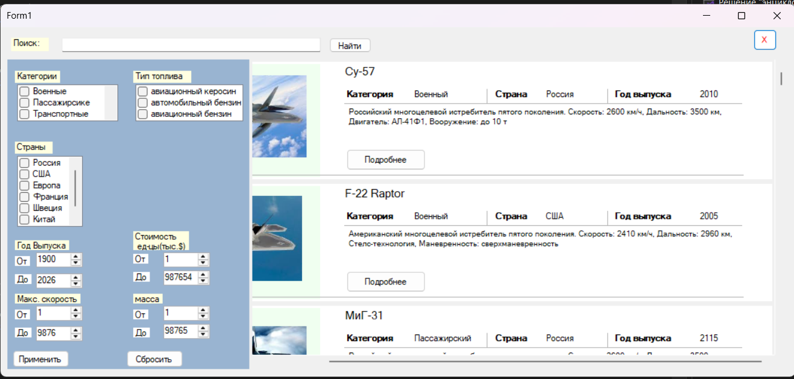
Рисунок 1 –Наложение графических элементов интерфейса при запуске приложения

- Стресс-тестирование (Попытки намеренного вызова сбоя приложения)
С целью проверки отказоустойчивости приложения, были искусственно смоделированы три аварийные ситуации:
- Попытка SQL-инъекции: в textBox1 вводились экранирующие символы и команды СУБД (' OR '1'='1). Вредоносный код обработался как обычный текст. Программа не упала, данные в безопасности. Результат блокировки атаки через ОЗУ представлен на рисунке 4.2.2.
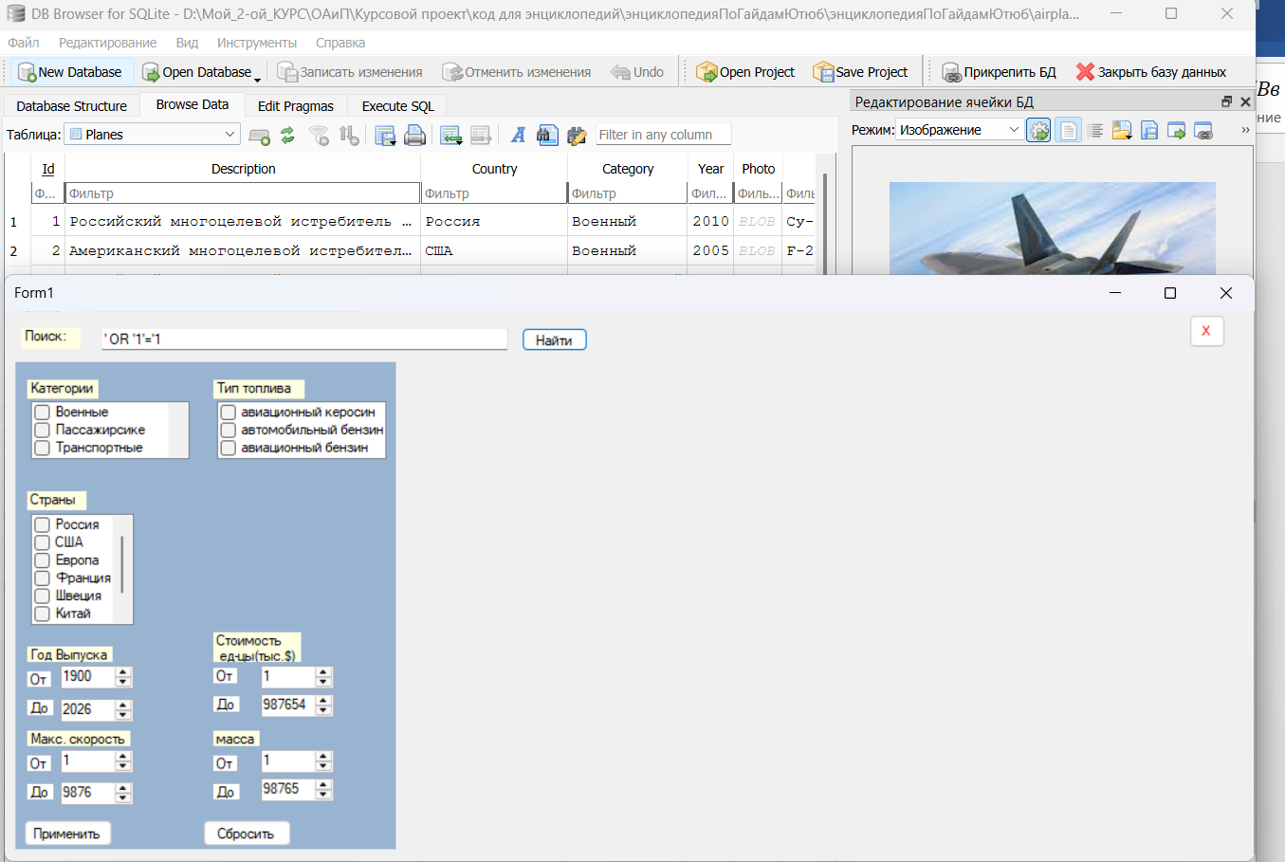
Рисунок 2 – Безопасная обработка вредоносного ввода в строке поиска

- Обработка пустых ячеек (NULL) в БД: в airplanes.db были намеренно очищены некоторые поля описания и стран. За счет интеграции проверок reader.IsDBNull() программа не выдала исключение InvalidCastException, а заменила пропуски на безопасный текст-заглушку («Без описания»). Результат корректной обработки нулевых данных У представлен на рисунке 4.2.3.
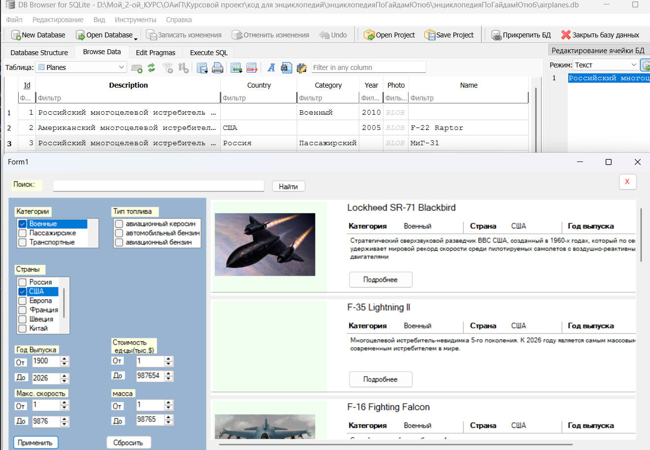
Рисунок 3 – Корректная обработка нулевых данных для самолётов расположенных на flowLsayoutPanel1

- Обработка поврежденных изображений: в поле BLOB базы данных были записаны поврежденные байты. Блок try-catch внутри метода AllAirplanes() успешно перехватил ошибку чтения MemoryStream. Приложение продолжило работу, пропустив отрисовку иконки битого элемента. Результат тестирования представлен на рисунке 4.2.3.
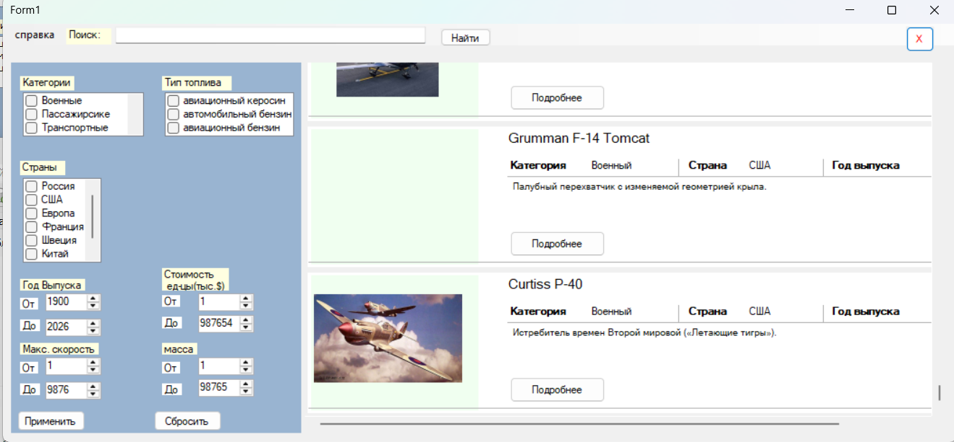
Рисунок 4.2.4 – Корректная обработка поврежденных изображений из БД.

Проведенный комплекс мероприятий позволил выявить сильные стороны архитектуры (высокий иммунитет к SQL-инъекциям и устойчивость к повреждению данных в БД), а также критическую уязвимость верстки интерфейса при изменении разрешений экрана. Выявленные ошибки верстки внесены в план доработки программного продукта.

Задание 5.
Презентация и полноя документация находиться в ветке main репозитория.
Ссылка на репозиторий GitHub https://github.com/PAvEKHl/practicaC-/pull/1/changes

